DB-HR04 自循环伯努利方程仪

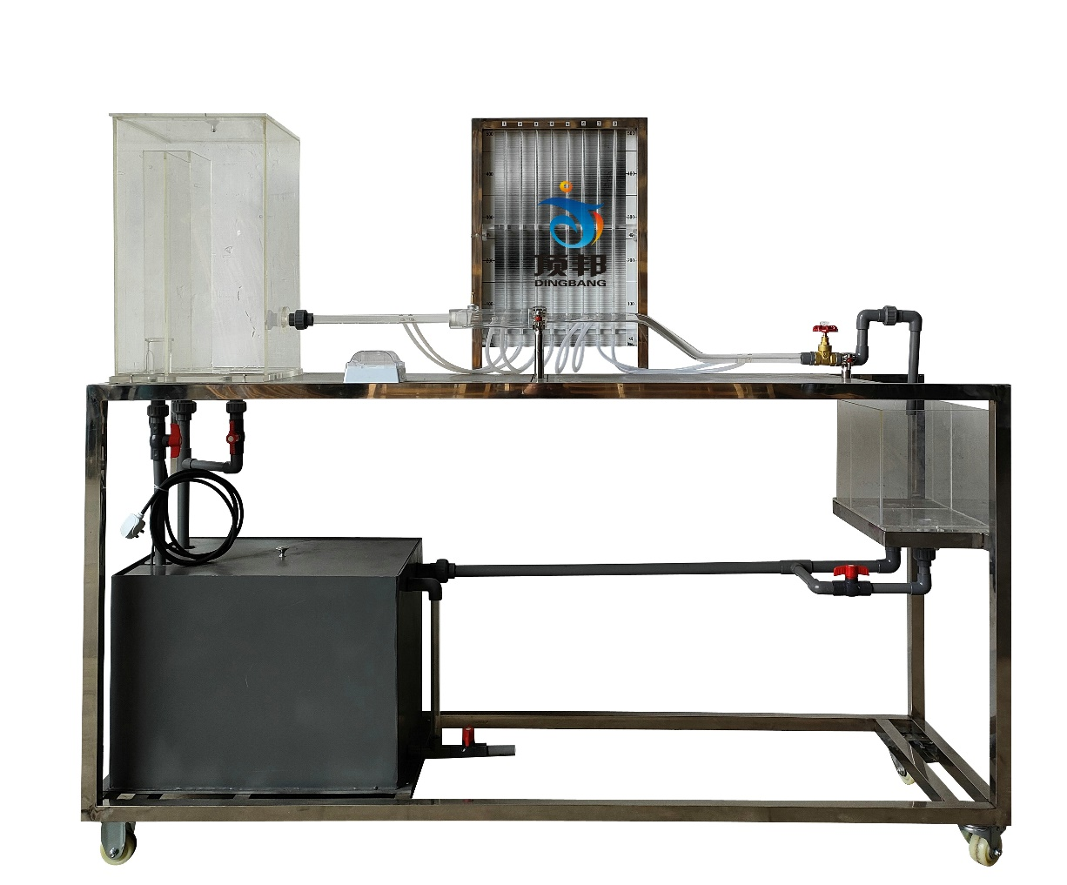
1、整个装置美观大方，结构设计合理，整体感强，具备强烈的工程化气息，能够充分体现现代化实验室的概念。
2、设备整体为自行式框架结构，并安装有禁锢脚，便于系统的拆卸检修和搬运。
3、本实验装置主体部分采用透明优质有机玻璃制作，实验现象清晰，方便学生观察。
4、本实验装置可定性验证流体在流动过程中的机械能转化；可验证流体连续性方程，测定直管阻力及测定点速度。
5、装置设计可360度观察，实现全方位教学与实验。测定分析流体流经不同位置（管径、高度）稳定界面时的压力变化情况。
6、了解流体在管内流动时，流体阻力的表现形式。
7、演示分析毕托管的工作原理。
8、观察分析流体流经不稳定界面（突扩和突缩）时的压力变化情况。
9、可根据柏努利方程分析直管沿程阻力及局部阻力的测定原理。
10、压力范围：10~800 mmH2O。液体流量：200~2000 L/h；常温、常压操作。

